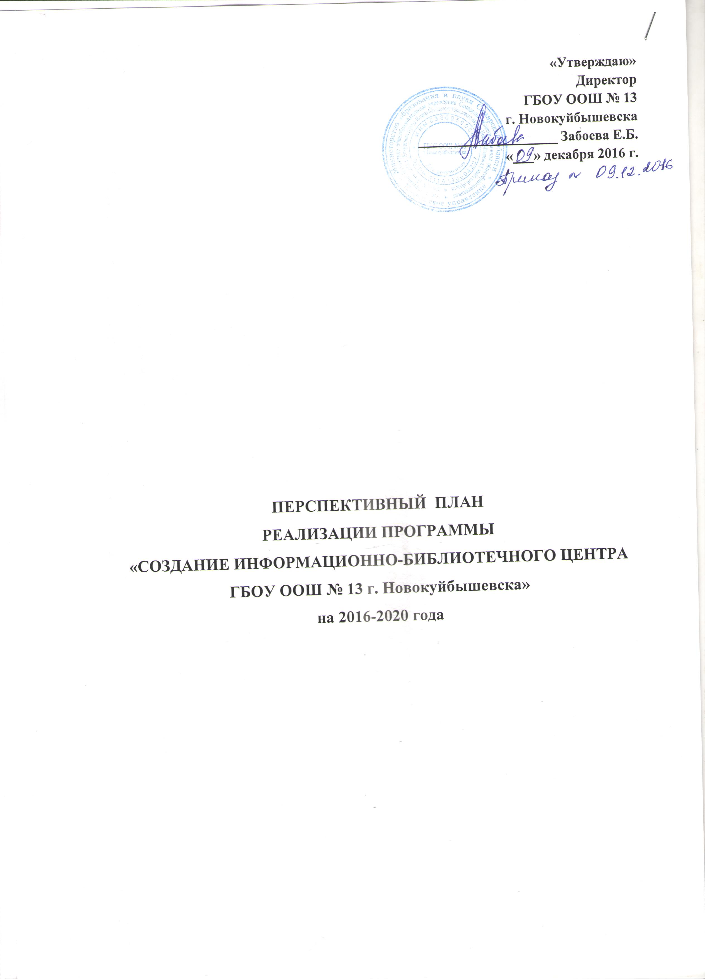
Этапы реализации плана | Задачи этапа | Мероприятия | Сроки реализации (месяц, год) | Форма представления результатов | Ответственные
1. Нормативно-правовое обеспечение | Сформировать базовый пакет распорядительных нормативных актов федерального, регионального и территориального уровней, регламентирующих деятельность и развитие библиотеки | Наличие распорядительных документов Министерства образования и науки РФ, министерства образования и науки Самарской области, Поволжского управления министерства образования и науки Самарской области, регламентирующих деятельность и развитие библиотеки ОО | декабрь 2016 года | - Федеральный закон РФ от 29 декабря 2012 г. № 273-ФЗ «Об образовании в Российской Федерации»;  - Федеральный закон от 29 декабря 1994 г. № 78-ФЗ «О библиотечном деле»;  - Федеральный закон РФ от 29 декабря 2010 г. N 436-ФЗ «О защите детей от информации, причиняющей вред их здоровью и развитию»;  - Приказ Министерства Образования РФ от 27 декабря 2010 г. №1897 «Об утверждении федерального государственного образовательного стандарта основного общего образования»;  - Приказ Министерства Образования РФ №715 от 15.06.2016 «Об утверждении Концепции развития школьных информационно-библиотечных центров»;  - Приказ Министерства Образования РФ от 24 августа 2000 г. № 2488 «Об учете библиотечного фонда библиотек образовательных учреждений»;  - ФГОС ООО;  - Распоряжение Поволжского управления МОН СО № от 07.11.2016 г. «Об утверждении «Требований к унификации библиотек Поволжского управления МОНСО» и создании условий для организации школьных информационно-библиотечных центров образовательных организаций ПУ МОНСО» | выполняющий обязанности библиотекаря
1. Нормативно-правовое обеспечение | Сформировать базовый пакет документов ОО, регламентирующих деятельность школьной библиотеки | Подготовка распорядительных документов и локальных актов ОО, регламентирующих деятельность школьной библиотеки | декабрь 2016 года  июнь 2017 года  в наличии  февраль 2017 года  декабрь 2016 года  ежегодно  ежегодно  сентябрь 2020 года | - Состав рабочей группы, обеспечивающей деятельность библиотеки ОО;  - Устав ГБОУ ООШ № 13 г. Новокуйбышевска;  - Инструкция о мерах пожарной безопасности в библиотеке;  - Инструкция по охране труда персонала, работающего на копировальных аппаратах;  - Инструкция по технике безопасности работника, выполняющего обязанности библиотекаря;  - Инструкция по охране труда для работающих на персональных электронно-вычислительных машинах;  - Должностная инструкция работника, выполняющего обязанности библиотекаря;  - Положение об использовании фонда учебных изданий ГБОУ ООШ № 13 г. Новокуйбышевска;  - Правила использования фонда учебных изданий ГБОУ ООШ № 13 г. Новокуйбышевска;  - Правила пользования ИБЦ ГБОУ ООШ № 13 г. Новокуйбышевска;  - Должностные инструкции работников ИБЦ;  - Положение об ИБЦ ГБОУ ООШ № 13 г. Новокуйбышевска;  - Перспективный план создания ИБЦ ГБОУ ООШ № 13 г. Новокуйбышевска;  - План работы библиотеки на учебный год;  - Анализ работы библиотеки за учебный год;  - Акт о взаимодействии ИБЦ со школьным музеем;  - Акт о взаимодействии ИБЦ с помещением для организации разнообразного досуга и проведения мероприятий (актовый зал);  - Акт о взаимодействии ИБЦ с помещением для коллективной работы с гибкой организацией пространства (медиатека); | Директор ГБОУ ООШ № 13 г. Новокуйбышевска,  заместитель директора по УВР,  заведующая хозяйством  выполняющий обязанности библиотекаря
2.Организационное обеспечение | Выделить пространственно-обособленные зоны деятельности библиотеки ОО | Наличие, в соответствии с требованиями «Концепции развития школьных информационно-библиотечных центров», выделенных пространственно-обособленных зон деятельности библиотеки ОО | в наличии  сентябрь 2019 года | Пространственно-обособленные зоны для:  - получения информационных ресурсов во временное пользование (зона абонемента);  - самостоятельной работы с ресурсами на различных типах носителей (зона читального зала, медиатеки);  - организации выставок и экспозиций (презентационная зона);  - коллективной работы с гибкой организацией пространства;  - организации разнообразного досуга и проведения мероприятий (рекреационная зона) | выполняющий обязанности библиотекаря
2.Организационное обеспечение | Организовать доступ к ресурсам библиотеки ОО | Наличие возможности доступа к ресурсам школьной библиотеки в режиме 24/7: в том числе в удаленном режиме и с использованием мобильных устройств субъектов обучения | в наличии  2019 год | Ресурсы ИБЦ:  фонд ресурсов, доступных в условиях библиотеки и во временном пользовании;  фонд ресурсов, доступных в удаленном режиме: подключение к электронной библиотеке «Литрес»;  беспроводной доступ к сети Интернет в пространстве ОО (Wi-Fi) | выполняющий обязанности библиотекаря  директор ГБОУ ООШ № 13 г. Новокуйбышевска
2.Организационное обеспечение | Организовать систему информационного обслуживания участников образовательного процесса и их коммуникации | Наличие информационного обслуживания участников образовательного процесса о новых поступлениях в фонды библиотеки ОО, мероприятиях и т.д. | в наличии  по мере подключения Интернета | Созданы и поддерживаются информационные каналы библиотеки:  страница «Библиотека» на официальном сайте ГБОУ ООШ №13 г. Новокуйбышевска;  Виртуальная справочная служба  RRS-канал | выполняющий обязанности библиотекаря
3. Информационно-содержательное обеспечение | Сформировать систему организации и учета движения фондов библиотеки ОО | Наличие организационных единиц структуры фонда | в наличии, требуется обновление и доработка | Справочно-библиографический аппарат библиотеки:  - печатные каталоги (алфавитный, систематический);  - систематическая картотека статей;  - тематические картотеки;  - электронные каталоги и картотеки учебников;  - электронная медиатека педагогической и учебной информации | выполняющий обязанности библиотекаря
3. Информационно-содержательное обеспечение |  | Наличие электронной системы организации и учета фонда | в наличии | Автоматизированная информационная библиотечная система MAPK-SQL. Версия для школьных библиотек | выполняющий обязанности библиотекаря
3. Информационно-содержательное обеспечение | Обеспечить информационную безопасность участников образовательного процесса в пространстве библиотеки ОО | Наличие системы, обеспечивающей безопасность работы с информационными ресурсами в Интернет-пространстве | 2019 год | Система контентной фильтрации в пространстве библиотеки ОО | учитель информатики
3. Информационно-содержательное обеспечение | Укомплектовать печатными и электронными ресурсами фонд библиотеки ОО | Организация сбора, целевой концентрации, обработки, систематизации учебного фонда библиотеки ОО ресурсами (учебниками), в соответствии с ФГОС | ежегодно в соответствии с квотой | Учебный фонд библиотеки ОО | выполняющий обязанности библиотекаря
3. Информационно-содержательное обеспечение |  | Организация сбора, целевой концентрации, обработки, систематизации основного фонда библиотеки ОО ресурсами, в том числе общедоступными электронными образовательными и информационными ресурсами | по мере финансирования | Основной фонд библиотеки ОО | выполняющий обязанности библиотекаря
3. Информационно-содержательное обеспечение |  | Организация сбора, целевой концентрации, обработки, систематизации собственных образовательных и информационных ресурсов ОО (продукты образовательной и методической деятельности ОО) | сентябрь 2020 года | Фонд собственных ресурсов ОО | выполняющий обязанности библиотекаря
4. Материально-техническое обеспечение | Обеспечить деятельность библиотеки ОО оборудованием | Наличие оборудования для обеспечения деятельности библиотеки ОО | 2019 год  в наличии  2019 год | Рабочее место библиотекаря:  - точка беспроводного доступа;  - компьютер с подключением к сети Интернет;  - принтер черно-белый лазерный формата А4.  Место обучающегося:  - стационарный компьютер или ноутбук с подключением к сети Интернет (по количеству рабочих мест);  - МФУ в свободном доступе. | Директор ГБОУ ООШ № 13 г. Новокуйбышевска
4. Материально-техническое обеспечение | Обеспечить деятельность библиотеки ОО в Интернет-пространстве | Наличие подключения к Интернет-каналу | 2019 год | Безлимитный Интернет-канал, пропускной способностью не менее 2 Мбайт | Директор ГБОУ ООШ № 13 г. Новокуйбышевска
5. Кадровое обеспечение | Обеспечить деятельность библиотеки ОО профессиональными кадрами | Определение кадрового состава библиотеки ОО | декабрь 2016 года | Рабочая группа в составе:  Колесник А.Ю., заместитель директора по УВР;  Дадонова С.П., учитель информатики;  Салдаткина А.В.., учитель английского языка | Директор ГБОУ ООШ № 13 г. Новокуйбышевска
5. Кадровое обеспечение |  | Наличие необходимого уровня профессиональных компетенций  и квалификации специалистов в области библиотечно-информационной деятельности (в соответствии с утвержденным профессиональным стандартом «Специалист в области библиотечно-информационной деятельности») для реализации и сопровождения видов деятельности библиотеки ОО, а также участия в образовательном процессе ОО | 2018 год  по мере необходимости | Профессиональная переподготовка для участника рабочей группы, выполняющего обязанности библиотекаря  Повышение раз в 3 года квалификации специалистов в области библиотечно-информационной деятельности в объеме от 16 часов | Заместитель директора по УВР

